Zoom návod mobilní zařízení
- Stáhnout aplikaci Zoom

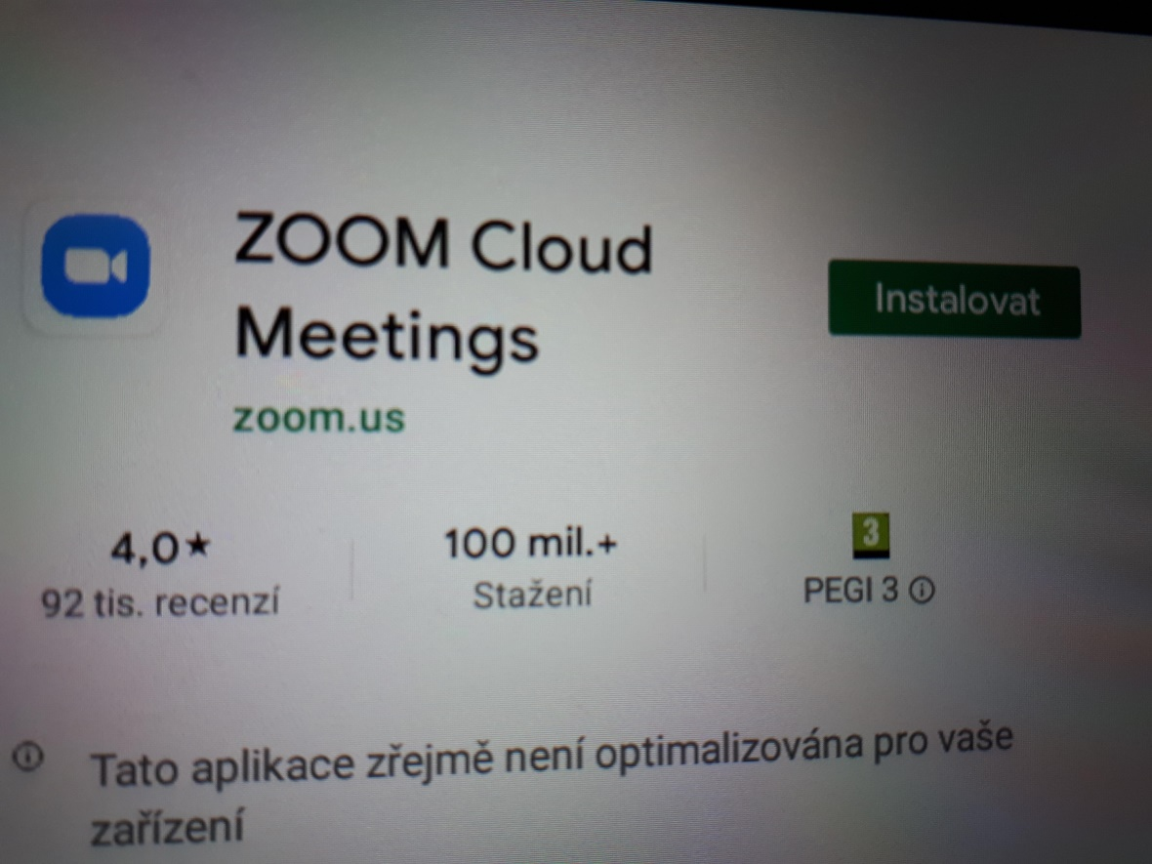
- Po otevření aplikace zmáčkněte Join a meetng
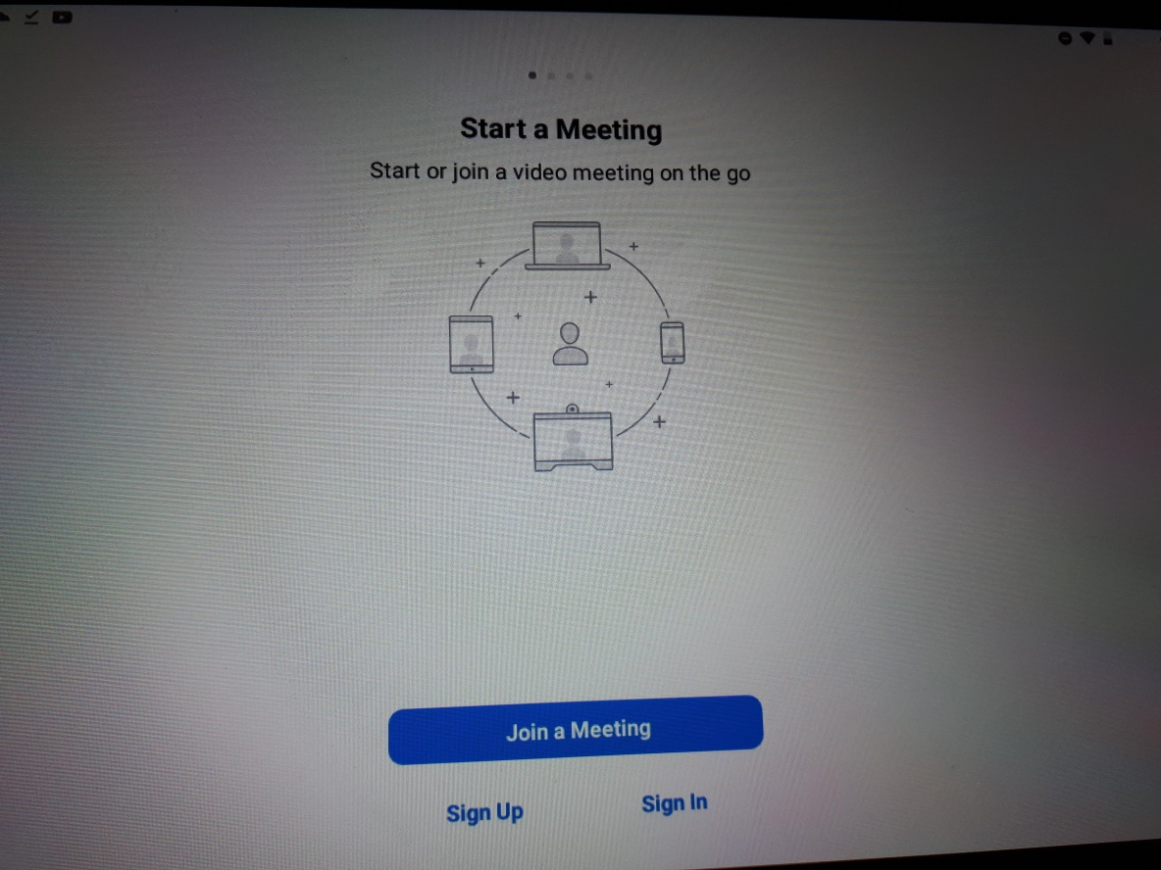

- Doplňte do kolonky Meeting ID doplňte ID učitele a předmětu
ID je číslo v zaslaném odkazu https://zoom.us/j/8330660753
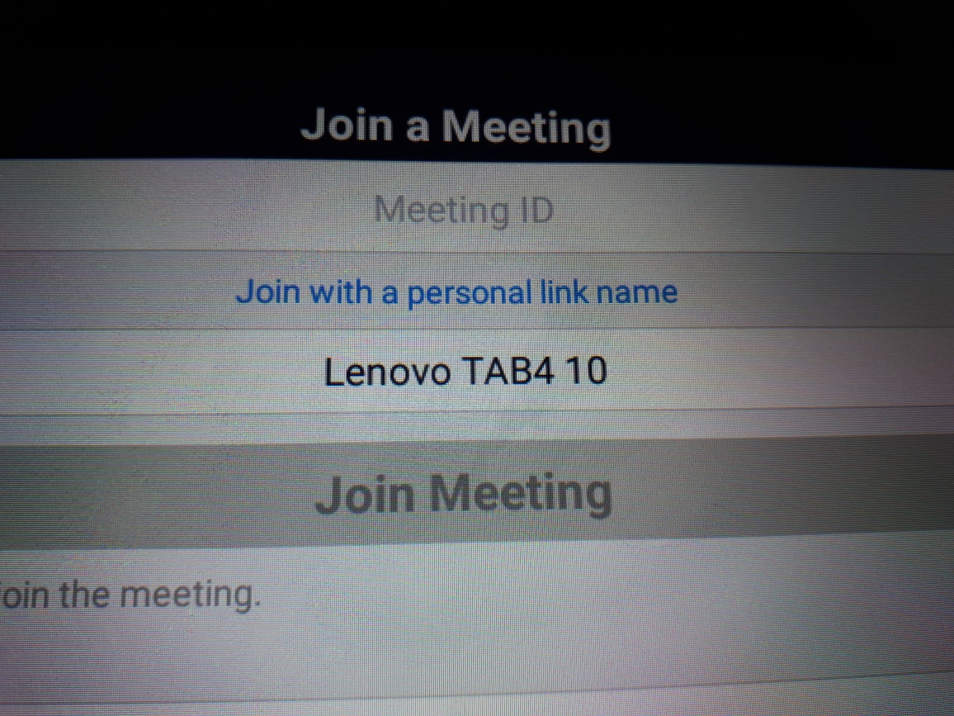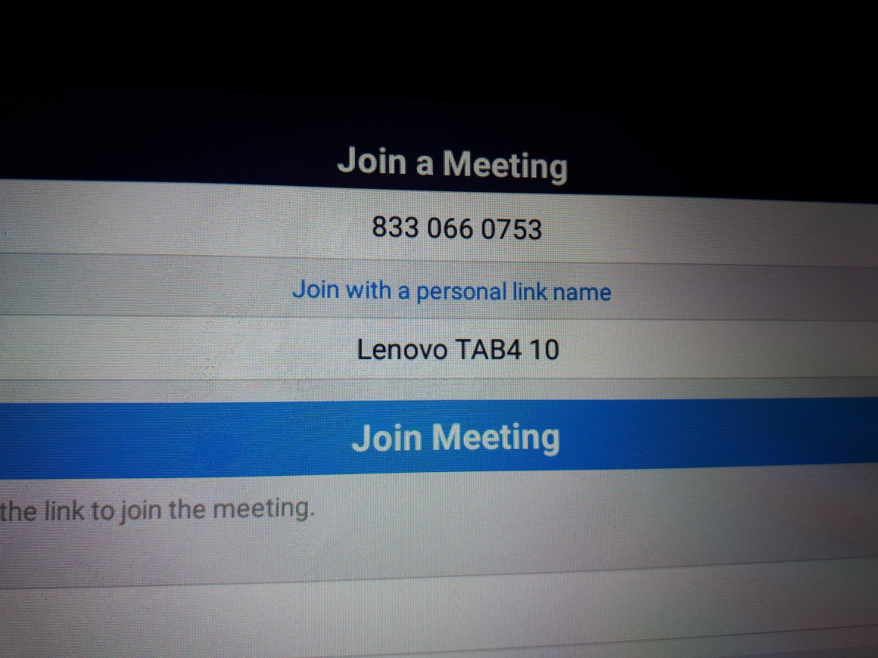

- Doplňte heslo do Meetig password a potvrďte OK
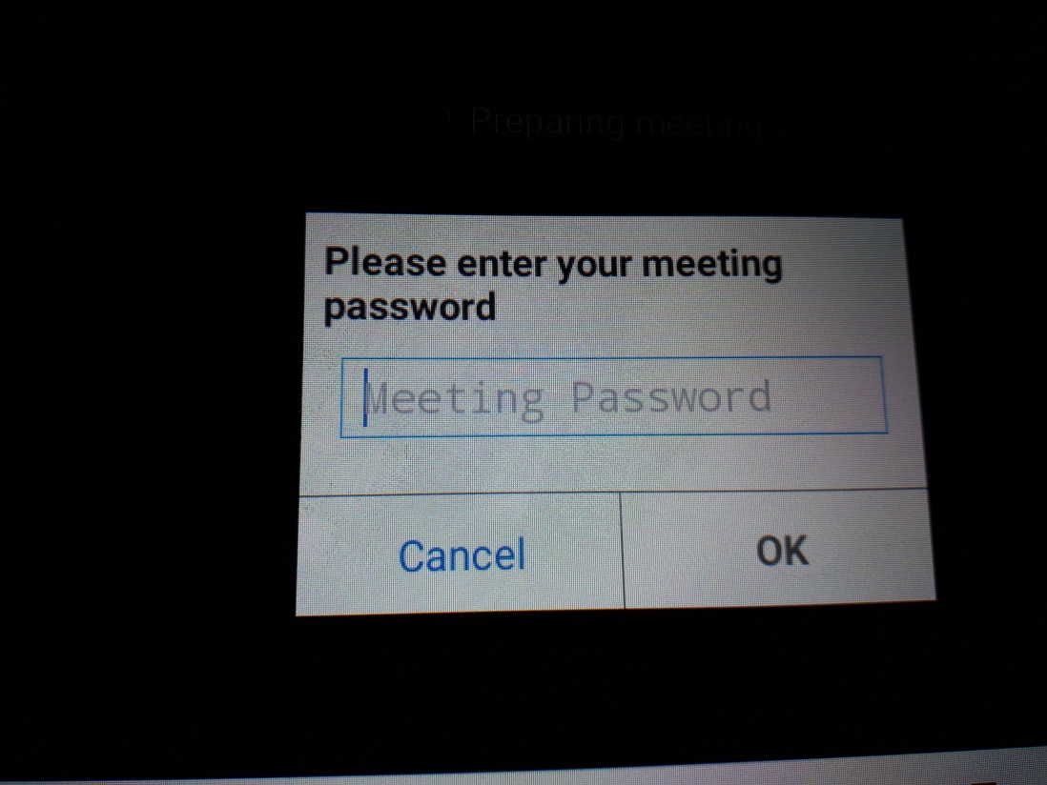
- Počkejte na začátek výuky (přihlašujte se asi 3 – 5 minut před začátkem výuky)

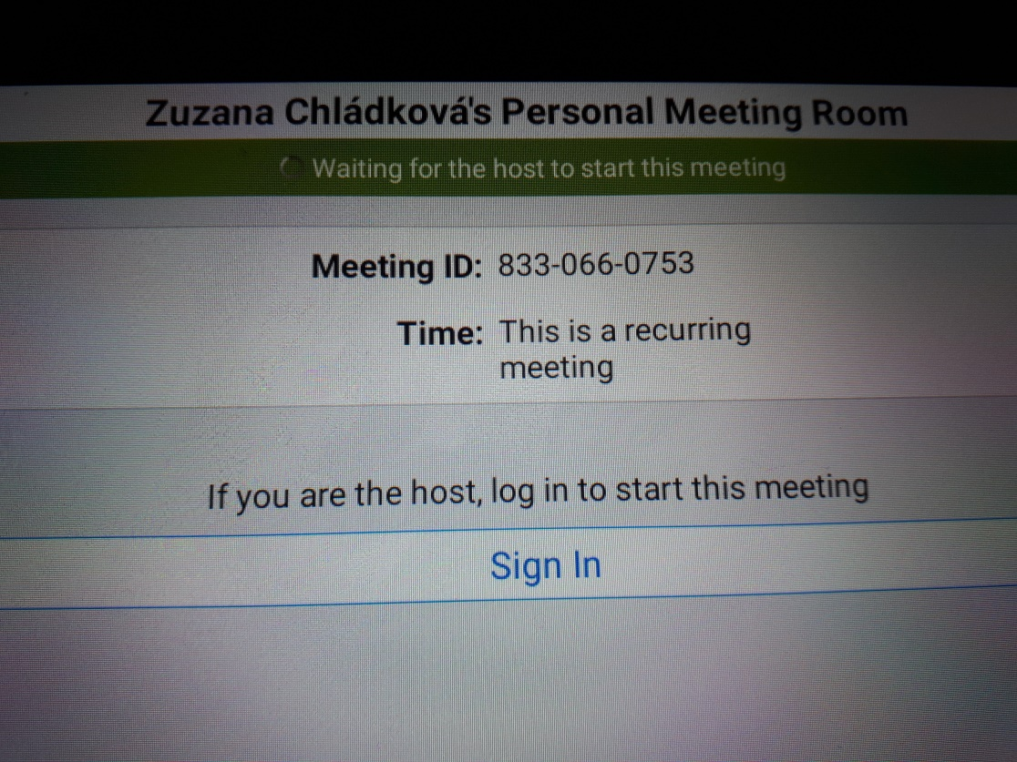
Učitel

